ANEXO FORMATO COMPONENTE FORMATIVO

PROGRAMA DE FORMACIÓN | Tecnólogo en Mecanización para la agricultura inteligente.

COMPETENCIA | 270401111. Operar maquinaria agrícola según manual técnico. | RESULTADOS DE APRENDIZAJE | 270401111-01. Planear la maquinaria agrícola con o sin herramientas de agricultura de precisión de acuerdo con parámetros técnicos.

NÚMERO DEL COMPONENTE FORMATIVO | CF07
NOMBRE DEL COMPONENTE FORMATIVO | Planeación de la maquinaria agrícola
BREVE DESCRIPCIÓN | El componente formativo aborda los fundamentos de la planeación de maquinaria agrícola, considerando las características de las máquinas e implementos, el aprovechamiento de la potencia, la selección y compatibilidad de equipos, las condiciones del terreno y las labores mecanizadas, así como los procedimientos de enganche, calibración y alistamiento establecidos en los manuales técnicos.
PALABRAS CLAVE | Alistamiento, condiciones del terreno, implementos agrícolas, planeación de maquinaria, potencia del tractor.

ÁREA OCUPACIONAL | 8 - OPERACIÓN DE EQUIPOS, DEL TRANSPORTE Y OFICIOS
IDIOMA | Español

A. TABLA DE CONTENIDOS

1. Máquinas agrícolas y aprovechamiento de la potencia
1.1. Concepto y características de las máquinas agrícolas
1.2. Tipos, clasificación y nivel de tecnología
1.3. Configuración y fuentes de potencia del tractor
1.4. Sistemas auxiliares del motor y su relación con la operación
1.5. Relación peso-potencia, patinamiento y formas de aprovechamiento
1.6. Curvas del motor y operación económica
2. Equipos e implementos y su enganche al tractor
2.1. Equipos e implementos: concepto, características y tipos
2.2. Nivel tecnológico, sistemas y componentes de los implementos
2.3. Enganche, calibración y ajustes de los implementos
2.4. Enganche conjunto máquina, equipos e implementos: concepto, función y tipos
2.5. Categorías del enganche de tres puntos y compatibilidad
3. Selección de máquinas, equipos y herramientas
3.1. Selección: concepto, función y clasificación
3.2. Potencia del motor y requerimientos de potencia según el implemento
3.3. Manejo y capacidad de trabajo en la selección
3.4. Maquinaria especializada para ladera: concepto y función
3.5. Operación y aplicación de la maquinaria de ladera
3.6. Comprar, alquilar o contratar el servicio
4. Condiciones del terreno y labor agrícola mecanizada
4.1. Condiciones del terreno: concepto, clases y variables
4.2. Técnicas de monitoreo del terreno
4.3. Labor agrícola mecanizada: concepto, tipos y características
4.4. Variabilidad espacial en la labor agrícola
4.5. Control de tráfico de maquinaria: concepto, tipos y sistemas
4.6. Limitaciones, ventajas y aplicaciones del control de tráfico
4.7. Humedad del suelo y momento oportuno de la labor
5. Alistamiento de la maquinaria y manuales técnicos
5.1. Alistamiento: concepto y alcances
5.2. Fases del alistamiento
5.3. Chequeo preoperacional
5.4. Manuales técnicos: concepto, tipos y criterios de alistamiento
5.5. Mandos, controles y mantenimiento en los manuales
5.6. Alistamiento de temporada

B. INTRODUCCIÓN

La planeación de la maquinaria agrícola requiere comprender las características de las máquinas y los implementos, sus capacidades y las condiciones en las que se desarrollarán las labores mecanizadas. La potencia disponible, la compatibilidad de los equipos y las características del terreno influyen en la selección de los recursos y en la preparación del trabajo.

En este contexto, conocer las fuentes de potencia del tractor, el patinamiento y el funcionamiento de los sistemas auxiliares permite establecer criterios para aprovechar la maquinaria. Asimismo, el análisis de la humedad del suelo, la pendiente y la capacidad de trabajo contribuye a seleccionar los equipos y organizar las labores según las necesidades de producción.

A lo largo de este componente formativo se abordarán las máquinas agrícolas y el aprovechamiento de la potencia, los equipos e implementos y su enganche, la selección de maquinaria, las condiciones del terreno y el alistamiento conforme a los manuales técnicos. Estos conocimientos permitirán fundamentar las decisiones de planeación y preparar el conjunto tractor–implemento para su posterior operación.

Para complementar la comprensión de los temas abordados, se recomienda acceder al siguiente video:

722105_CF07_Guion_Introduccion_Video

C. DESARROLLO DE CONTENIDOS

1. Máquinas agrícolas y aprovechamiento de la potencia

Toda labor mecanizada comienza con una fuente de potencia y una máquina capaz de transmitirla al suelo o al cultivo. Comprender qué es una máquina agrícola, cómo se clasifica, de dónde obtiene su energía y cómo la aprovecha permite operar con mayor eficiencia y seguridad. Este tema presenta esos fundamentos, con énfasis en el tractor y la máquina central de la mecanización agrícola.

1.1. Concepto y características de las máquinas agrícolas

Una máquina agrícola es un conjunto de mecanismos diseñado para transformar energía en trabajo útil dentro de un proceso de producción agropecuaria, como preparar el suelo, sembrar, proteger cultivos, cosechar, transportar o procesar productos. Algunas son autopropulsadas y generan su propia potencia, como el tractor o la cosechadora; otras dependen de una fuente externa, como la rastra o la sembradora, que son arrastradas o accionadas por el tractor.

Las máquinas agrícolas comparten características:

- Trabajan en condiciones exigentes de polvo, humedad, pendiente y vibración.
- Deben adaptarse a distintos suelos y cultivos.
- Su uso es estacional, concentrado en ventanas de tiempo cortas.
- Su operación influye directamente en la calidad de la labor, el consumo de combustible y el estado del suelo.

Es así que la Organización de las Naciones Unidas para la Alimentación y la Agricultura (FAO), promueve una mecanización sostenible, que combine productividad con cuidado de los recursos naturales y condiciones dignas para quienes trabajan.

Por lo anterior, la siguiente tabla relaciona las características de las máquinas agrícolas y cómo influyen en la forma de operarlas:

Tabla 1. Características de las máquinas agrícolas y su efecto en la operación

Característica | Descripción | Efecto en la operación
Trabajo en campo. | Polvo, humedad, pendientes. | Exige alistamiento y limpieza frecuentes.
Estacionalidad. | Uso concentrado en temporadas. | Requiere planeación y disponibilidad.
Versatilidad. | Distintos implementos y labores. | Obliga a ajustar y calibrar en cada cambio.
Interacción con el suelo. | Peso, tracción, compactación. | Condiciona velocidad, lastre y presión de llantas.
Riesgo. | Partes móviles, vuelco. | Demanda protocolos de seguridad estrictos.

1.2. Tipos, clasificación y nivel de tecnología

Las máquinas agrícolas se clasifican según su función, teniendo:
- De fuerza motriz
Tractor de ruedas, tractor de orugas, motocultor.
- De preparación de suelos
Arado de discos, rastra, subsolador, rotavator, niveladora.
- De siembra y plantación
Sembradora de granos finos, sembradora de precisión, trasplantadora.
- De manejo del cultivo
Fumigadora de barras, abonadora centrífuga, cultivadora.
- De cosecha
Cosechadora de granos, cosechadora de caña, segadora, empacadora.
- De transporte y manejo de materiales
Remolques, cargadores.

Los tractores, a su vez, se clasifican por:
- Su sistema de rodaje
De ruedas o de orugas.
- Por su tracción
De dos ruedas motrices o de doble tracción.
- Por su potencia y por su uso
Remolque, tolva autodescargable, cargador frontal.

El nivel de tecnología de una máquina va desde equipos mecánicos básicos, sin control electrónico, hasta equipos con motores de control electrónico, transmisiones automáticas, monitores de rendimiento, comunicación entre tractor e implemento mediante el estándar ISOBUS, guiado satelital y telemetría. Un nivel tecnológico mayor permite más precisión y registro de datos, pero exige operarios capacitados y un mantenimiento más especializado.

1.3. Configuración y fuentes de potencia del tractor

La configuración de un tractor describe la disposición de sus elementos: motor, transmisión, ejes, cabina o estructura de protección, sistema hidráulico y puntos de enganche. Los tractores de uso general tienen el motor adelante, la transmisión en el centro y la toma de fuerza y el enganche de tres puntos atrás; muchos incorporan también enganche y toma de fuerza delanteros. Los tractores articulados, de gran potencia, giran mediante una articulación central.

El tractor entrega su potencia de cuatro formas:
- Potencia a la barra de tiro
Permite arrastrar implementos como arados, rastras y remolques mediante la fuerza de tracción del tractor. Su aprovechamiento depende de la adherencia de las ruedas al suelo, el lastre, el patinamiento y las condiciones del terreno. La compatibilidad entre tractor e implemento favorece una operación eficiente.
- Cómo se entrega: fuerza de tracción de las ruedas.
- Ejemplo de implemento: arado, rastra, subsolador, remolque.

- Potencia a la toma de fuerza
Se transmite mediante un eje giratorio que acciona mecanismos de implementos como rotavatores, guadañas y bombas. La conexión suele realizarse mediante un eje cardánico. Para utilizarla, es necesario verificar la velocidad de giro requerida por el implemento y mantener instaladas las guardas de protección.
- Cómo se entrega: eje rotativo a 540 o 1.000 rpm.
- Ejemplo de implemento: rotavator, guadaña, bomba de fumigadora.

- Potencia hidráulica
Se transmite mediante aceite a presión que acciona cilindros y motores hidráulicos. Permite levantar, bajar o regular implementos y mover componentes como ventiladores y dosificadores. Su funcionamiento depende de que el caudal, la presión y las conexiones del tractor sean compatibles con los requerimientos del equipo.
- Cómo se entrega: aceite a presión por controles remotos.
- Ejemplo de implemento: ventilador de sembradora, cilindros.

- Potencia eléctrica
Se suministra mediante el sistema eléctrico del tractor para alimentar monitores, sensores, controladores y dosificadores eléctricos. Facilita la supervisión y el control de funciones del implemento. Su utilización requiere comprobar la tensión de alimentación, la capacidad del circuito y el estado de los conectores.
- Cómo se entrega: tomas de corriente de 12 v.
- Ejemplo de implemento: monitores, dosificadores eléctricos.

Una misma labor puede combinar varias de ellas: una sembradora neumática se arrastra por la barra, su ventilador usa potencia hidráulica y su monitor usa potencia eléctrica.

1.4. Sistemas auxiliares del motor y su relación con la operación

Los sistemas auxiliares del motor trabajan de manera coordinada para mantener las condiciones necesarias de funcionamiento. Garantizan el suministro de aire y combustible, la lubricación de las piezas móviles, el control de la temperatura y la evacuación de los gases de combustión. Su desempeño influye en la potencia disponible, el consumo de combustible y la vida útil del motor.

Durante las labores agrícolas, el polvo, los residuos vegetales y las variaciones de carga aumentan las exigencias sobre estos sistemas. Por ello, el operador debe conocer su función, interpretar los indicadores del tablero y reconocer cambios en el comportamiento de la máquina. La detección oportuna de anomalías permite prevenir daños y paradas imprevistas. Las revisiones e intervenciones deben realizarse según el manual técnico y el alcance de las responsabilidades del operador.

La siguiente tabla resume los aspectos que requieren vigilancia durante la operación y las acciones ante una anomalía:

Tabla 2. Vigilancia de los sistemas auxiliares durante la operación

Sistema | Qué vigilar | Acción ante anomalía
Admisión. | Indicador de restricción, humo negro. | Limpiar prefiltro; reportar para cambio de filtro.
Refrigeración. | Temperatura del motor, radiador limpio. | Reducir carga, detenerse y limpiar.
Lubricación. | Presión de aceite en el tablero. | Detener el motor de inmediato.
Combustible. | Nivel y funcionamiento parejo. | Drenar agua del filtro; reportar fallas.
Escape. | Color del humo, ruidos. | Reportar humo anormal.

1.5. Relación peso-potencia, patinamiento y formas de aprovechamiento

La relación peso-potencia expresa cuántos kilogramos de peso tiene el tractor por cada caballo de potencia o kilovatio. Un tractor con peso insuficiente para su potencia puede presentar un patinamiento excesivo y dificultades para transmitirla al suelo; uno con demasiado peso aumenta la compactación y la potencia necesaria para su propio desplazamiento. La relación adecuada depende de la labor: los trabajos de tracción pesada, como la arada o el subsolado, requieren más peso por unidad de potencia que las labores rápidas y livianas o aquellas que utilizan principalmente la toma de fuerza (ASABE, 2006).

El patinamiento expresa, en porcentaje, la reducción del avance real de la rueda respecto a la distancia de referencia que recorrería con el mismo número de vueltas sin carga de tracción. Un patinamiento moderado permite desarrollar tracción; uno excesivo desperdicia combustible, desgasta las llantas y deteriora la estructura del suelo. Para controlarlo, se ajustan el lastre, la presión de inflado, la velocidad y la profundidad de trabajo. El lastre puede incluir contrapesos o líquido en las llantas, siempre conforme a las indicaciones del fabricante.

Ejemplo resuelto: patinamiento y ajuste de lastre
Se marcan 20 vueltas de la rueda trasera. Sin carga, el tractor recorre 90 m. Arando, recorre 72 m en las mismas 20 vueltas. Patinamiento = (90 − 72) / 90 × 100 = 20 %. Como en labores de tracción suele buscarse un patinamiento entre 10 y 15 %, el valor indica falta de peso adherente o suelo muy húmedo. Se agregan contrapesos a las ruedas traseras según el manual y se repite la prueba: el tractor recorre 78 m, patinamiento = (90 − 78) / 90 × 100 = 13,3 %, dentro del rango recomendado.

La siguiente figura compara los efectos de un lastre insuficiente, adecuado y excesivo sobre el patinamiento, el consumo de combustible y el suelo, permitiendo reconocer la importancia de ajustar el peso del tractor a las condiciones de trabajo:

Figura 1. Efectos del lastre en la operación del tractor
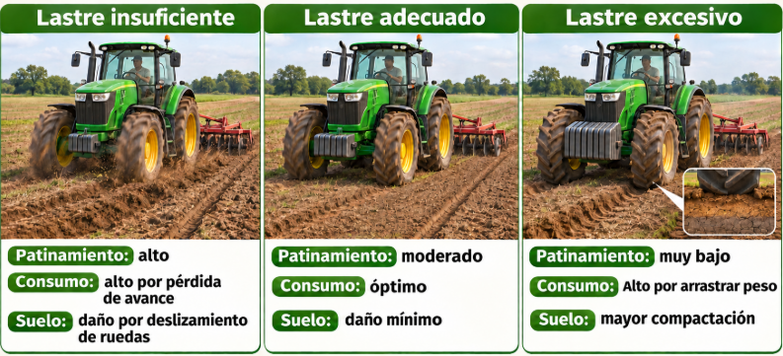

1.6. Curvas del motor y operación económica

El comportamiento de un motor diésel se describe mediante sus curvas características, que muestran cómo varían la potencia, el par o torque y el consumo específico de combustible según las revoluciones por minuto. La potencia máxima se alcanza cerca de las revoluciones nominales; el par máximo, en cambio, aparece a revoluciones más bajas; y el consumo específico, que expresa cuánto combustible se gasta por unidad de trabajo, suele ser menor en una zona intermedia de revoluciones y con carga alta. La diferencia entre el par a revoluciones nominales y el par máximo se conoce como reserva de par, permitiendo que el motor soporte aumentos momentáneos de carga sin detenerse.

Conocer estas curvas permite operar de forma económica. En labores que no requieren toda la potencia, como una rastrillada liviana o el transporte, conviene aplicar la práctica de "marcha más alta y acelerador reducido": seleccionar una marcha superior y bajar las revoluciones del motor para mantener la misma velocidad de avance, siempre que el motor no se esfuerce en exceso ni emita humo negro. En labores con toma de fuerza, en cambio, las revoluciones del motor deben ajustarse para que la toma de fuerza gire a su velocidad normalizada. Muchos tractores ofrecen modos económicos de la toma de fuerza que alcanzan esa velocidad con menos revoluciones del motor.

Basado en lo anterior, se presentan las siguientes recomendaciones y precauciones para ajustar marcha y revoluciones del motor según el tipo de labor:

- Tracción pesada
- Recomendación: revoluciones cercanas a las nominales.
- Precaución: vigilar temperatura y patinamiento.
- Tracción liviana
- Recomendación: marcha más alta y acelerador reducid.
- Precaución: evitar humo negro y esfuerzo del motor.
- Con toma de fuerza
- Recomendación: revoluciones que den 540 o 1.000 rpm en la TDF.
- Precaución: no exceder la velocidad normalizada
- Transporte
- Recomendación: marcha alta y velocidad segura.
- Precaución: respetar límites en vías rurales

Para reflexionar
Conviene preguntarse si el tractor se lastra igual para todas las labores. Un lastre fijo durante todo el año suele ser inadecuado para la mayoría de las operaciones.

Para finalizar el tema, la siguiente figura presenta un resumen de los principales conceptos abordados sobre las máquinas agrícolas y el aprovechamiento de la potencia:

Figura 2. Máquinas agrícolas y aprovechamiento de la potencia
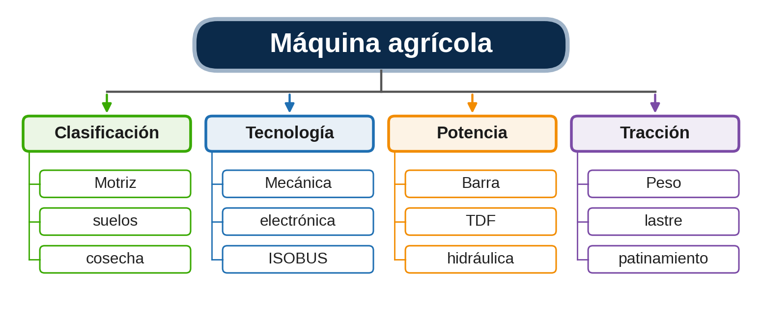
Conocida la máquina que genera la potencia, el siguiente paso es estudiar los equipos e implementos que la convierten en labor y la forma de engancharlos al tractor.

2. Equipos e implementos y su enganche al tractor

El tractor por sí solo no prepara el suelo ni siembra: estas labores requieren implementos que se acoplan a él y aprovechan su potencia. Por ello, comprender la relación entre ambos permite reconocer cómo se organiza el trabajo mecanizado y por qué su desempeño debe considerarse de manera conjunta.

Este tema presenta una visión general de los equipos e implementos agrícolas y de su vinculación con el tractor. Su estudio permitirá comprender la importancia de una unión adecuada para desarrollar las labores con seguridad, aprovechar los recursos disponibles y obtener resultados acordes con las necesidades de producción.

2.1. Equipos e implementos: concepto, características y tipos

Un implemento agrícola es un equipo que se acopla al tractor para realizar una labor específica. Algunos realizan el corte o volteo del suelo mediante la tracción del tractor, sin requerir accionamiento por la toma de fuerza, como el arado de discos; otros son equipos complejos con sistemas de dosificación, transmisión, hidráulica y electrónica, como una sembradora neumática de precisión. En conjunto, su función es transformar la potencia del tractor en una labor concreta sobre el suelo o el cultivo.

Los implementos se clasifican por la labor que realizan (labranza primaria, labranza secundaria, siembra, fertilización, protección de cultivos, cosecha y transporte), por la forma de acople (suspendidos, semisuspendidos y de arrastre) y por la fuente de accionamiento (tirados, accionados por la toma de fuerza, hidráulicos o eléctricos). Estas clasificaciones se complementan: un mismo implemento puede identificarse según su función, su unión al tractor y la forma en que recibe la potencia.

Sus características técnicas principales son el ancho de trabajo, el peso, la potencia requerida, la velocidad recomendada y los rangos de ajuste. Reconocerlas permite distinguir las posibilidades de uso de cada equipo y comprender que implementos destinados a una misma labor pueden presentar configuraciones diferentes.

La siguiente tabla presenta ejemplos de implementos agrícolas, relacionando la labor que realizan con su forma de acople más frecuente:

Tabla 3. Tipos de implementos según la labor

Implemento | Labor | Acople frecuente
Arado de discos. | Labranza primaria: corte y volteo. | Suspendido al tercer punto.
Rastra de discos. | Labranza secundaria: desterronar. | De arrastre o suspendida.
Subsolador. | Romper capas compactadas. | Suspendido.
Rotavator. | Mullir el suelo. | Suspendido y accionado por TDF.
Sembradora de precisión. | Siembra a distancia fija. | Suspendida o de arrastre.
Fumigadora de barras. | Aplicación de agroinsumos. | Suspendida o de arrastre, accionada por TDF.

2.2. Nivel tecnológico, sistemas y componentes de los implementos

Los implementos agrícolas incorporan diferentes niveles de tecnología. Para facilitar su estudio, pueden agruparse en básicos, intermedios, avanzados y conectados, aunque estas características pueden combinarse en un mismo equipo. Cada uno tiene en cuenta lo siguiente:

- Básicos
Cuentan con ajustes manuales y transmisiones mecánicas mediante cadenas, engranajes u otros mecanismos. El operador verifica directamente su funcionamiento y modifica los parámetros mediante palancas, tornillos o cambios de posición. Suelen presentar una construcción sencilla, pero requieren revisiones periódicas para identificar desgaste, desajustes o interrupciones que afecten la calidad de la labor.

- Intermedios
Incorporan sensores y monitores que permiten supervisar el funcionamiento del implemento durante el trabajo. Por ejemplo, los sensores de caída de semilla pueden advertir interrupciones en la siembra. Esta información facilita detectar problemas oportunamente, aunque muchos ajustes y correcciones continúan dependiendo de la intervención manual del operador.

- Avanzados
Integran sistemas electrónicos de control que regulan funciones como la dosificación eléctrica o hidráulica, el corte automático por sección y la aplicación a tasa variable según mapas. Estas herramientas permiten ajustar la entrega de insumos y reducir traslapes. Su aprovechamiento requiere configurar correctamente los parámetros, calibrar los sistemas y comprobar los resultados en campo.

- Conectados
Incorporan funciones de comunicación e intercambio de datos entre el implemento, el tractor, el terminal y, según el equipo, plataformas de gestión agrícola. Pueden facilitar el registro de labores y el seguimiento mediante telemetría. Entre estas tecnologías se encuentra ISOBUS, que permite utilizar un mismo terminal con implementos de distintas marcas, siempre que compartan funcionalidades compatibles.

Los sistemas y componentes de un implemento dependen de su función y configuración. Una sembradora puede integrar mecanismos de corte del rastrojo, apertura del surco, dosificación de semilla y fertilizante, cierre del surco y control de profundidad. Estos trabajan de manera coordinada para depositar los insumos en las condiciones previstas.

Una fumigadora de barras incluye tanque, bomba, filtros, regulador de presión, barras y boquillas. El tanque almacena la mezcla; la bomba impulsa el líquido; los filtros retienen impurezas; el regulador permite ajustar la presión; y las barras distribuyen las boquillas, encargadas de formar y dirigir la pulverización. Reconocer la función de cada componente facilita comprender el funcionamiento del conjunto e identificar anomalías.

A partir de lo anterior, se presentan los niveles tecnológicos de los implementos, relacionando sus componentes principales con las ventajas que ofrecen durante las labores agrícolas:

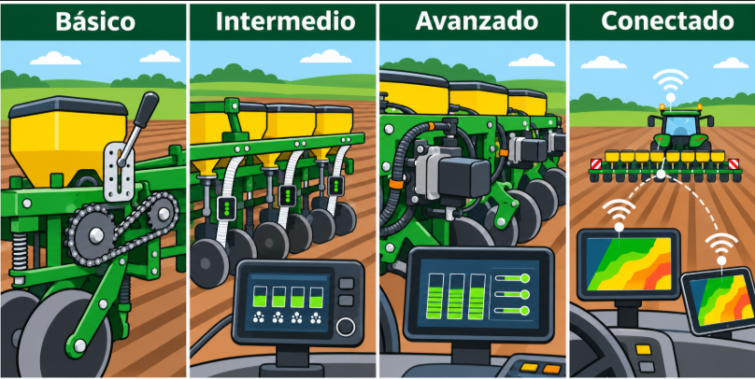

- Básico
Incorpora ajustes manuales y transmisión por cadena. Requiere supervisión directa del operador y revisiones periódicas, con menor costo y mantenimiento sencillo.
- Intermedio
Cuenta con monitores y sensores que detectan fallas, como interrupciones en la caída de semilla, y facilitan la intervención oportuna del operador.
- Avanzado
Integra dosificación electrónica y corte automático por sección para reducir traslapes y ahorrar insumos. Requiere configuración y calibración adecuadas.

- Conectado
Incorpora ISOBUS y telemetría para intercambiar datos entre equipos compatibles. Puede integrar tasa variable y registros georreferenciados para el seguimiento de las labores.

2.3. Enganche, calibración y ajustes de los implementos

La preparación del conjunto tractor–implemento requiere establecer una unión adecuada, regular las condiciones de trabajo y comprobar que el equipo entregue el resultado esperado. Para ello, se realizan tres procesos complementarios: el enganche, la calibración y los ajustes. Comprender sus diferencias permite organizar la preparación de la maquinaria y reconocer cómo cada proceso contribuye a la seguridad, la uniformidad de la labor y el aprovechamiento de la potencia. A continuación, se detalla cada uno:

- Enganche
El enganche establece la unión mecánica entre el tractor y el implemento. Según las necesidades del equipo, también comprende las conexiones hidráulicas, eléctricas y de toma de fuerza que permiten accionar sus componentes.

Uno de los sistemas más utilizados es el enganche de tres puntos, compuesto por dos brazos inferiores y un brazo superior, denominado tercer punto. Este sistema sostiene implementos suspendidos y permite modificar su posición mediante el mecanismo de elevación del tractor. La barra de tiro se emplea para implementos de arrastre y remolques, mientras que algunos tractores disponen también de enganche delantero.

Antes del acoplamiento, se deben consultar los manuales, identificar los puntos de unión y comprobar el estado de pasadores, seguros y conexiones. Las intervenciones manuales requieren inmovilizar el conjunto y mantener el implemento apoyado de forma estable, siguiendo el procedimiento del fabricante. Nunca se debe trabajar debajo de un implemento sostenido únicamente por el sistema hidráulico.

- Calibración
La calibración permite comprobar que el implemento entregue la cantidad prevista de insumos por unidad de superficie. Por ejemplo, en una sembradora se verifica la cantidad de semilla distribuida; en una abonadora, la entrega de fertilizante; y en una fumigadora, el volumen de aplicación.

Este proceso no consiste únicamente en seleccionar un valor en el dosificador o en el monitor. Es necesario medir la entrega real, compararla con la cantidad objetivo y determinar si existe una diferencia que requiera corrección. Cuando el resultado no corresponde con lo previsto, se modifica la regulación y se repite la comprobación.

El procedimiento depende del implemento, del producto utilizado y de las condiciones de operación. Por ello, debe realizarse conforme al manual y verificarse nuevamente cuando cambien factores que puedan alterar la dosificación, como las características del insumo o la velocidad de avance.

- Ajustes
Los ajustes regulan la posición y las condiciones de funcionamiento del implemento. Incluyen la nivelación, la estabilización lateral, la profundidad y la velocidad de trabajo, además de otras regulaciones propias de cada equipo.

La nivelación transversal controla la inclinación de un lado al otro y suele realizarse mediante el brazo elevador ajustable. Permite que los elementos del implemento trabajen de manera uniforme a lo ancho. La nivelación longitudinal modifica la inclinación de adelante hacia atrás mediante la longitud del tercer punto. En ambos casos, la posición debe corresponder con las indicaciones del fabricante para la labor.

El centrado y la estabilización lateral mantienen la posición del implemento respecto al tractor y controlan su desplazamiento hacia los lados. Se regulan mediante estabilizadores, tensores o cadenas, según el diseño del enganche. Algunos implementos requieren cierta libertad de movimiento, por lo que estos elementos deben ajustarse conforme al manual.

La profundidad determina cuánto penetran los órganos de trabajo en el suelo. Puede regularse mediante el control del enganche, ruedas limitadoras u otros mecanismos del implemento. Una profundidad excesiva aumenta la demanda de tracción, mientras que una insuficiente puede impedir que se cumpla el objetivo de la labor.

La velocidad de avance se establece mediante la selección de marcha y el régimen de funcionamiento del tractor, dentro del rango recomendado. Debe permitir que el implemento conserve la profundidad, la dosificación y la estabilidad necesarias. Otros ajustes, como el ángulo de los discos o la separación entre surcos, dependen de la configuración y finalidad del equipo.

Una vez realizados el enganche, la calibración y los ajustes, se efectúa una pasada de prueba para comprobar el comportamiento del conjunto y la calidad de la labor. Esta verificación permite identificar desviaciones y corregirlas antes de continuar el trabajo. Así, la preparación del implemento se completa cuando su funcionamiento en campo corresponde con los parámetros previstos y las indicaciones de los manuales técnicos.

2.4. Enganche conjunto máquina, equipos e implementos: concepto, función y tipos

El enganche conjunto es la integración del tractor con los equipos e implementos que trabajan como una unidad para realizar una o varias labores agrícolas. Esta integración permite transmitir la potencia, sostener o arrastrar los equipos y coordinar su funcionamiento. Su configuración depende de la actividad que se realizará y de las características de los elementos que componen el conjunto.

En una configuración simple, el tractor trabaja con un solo implemento. En una configuración combinada, se integran equipos o funciones para ejecutar varias operaciones durante una misma pasada. También pueden utilizarse implementos delanteros y traseros para ampliar la capacidad de trabajo, o incorporar remolques para transportar materiales y productos. Estas configuraciones responden a necesidades diferentes y no son necesariamente excluyentes.

La combinación de labores puede reducir los recorridos sobre el lote y el tiempo requerido para completar el trabajo. Esto puede favorecer el ahorro de combustible y disminuir el tránsito de maquinaria sobre el suelo. Sin embargo, los beneficios dependen de que las operaciones puedan realizarse a una velocidad y en unas condiciones de trabajo compatibles.

El funcionamiento del conjunto está condicionado por la potencia disponible, la capacidad de levante del sistema hidráulico, la distribución del peso y la estabilidad. Incorporar más equipos aumenta las exigencias sobre el tractor y puede dificultar las maniobras. Por ello, una reducción del número de pasadas no garantiza, por sí sola, menor consumo o compactación: también deben considerarse el peso total y las condiciones del terreno.

Además de la unión física, algunos conjuntos incorporan comunicación electrónica entre el tractor, el implemento y el terminal de control. Tecnologías como ISOBUS permiten coordinar funciones compatibles desde un mismo terminal. Esta integración complementa el enganche mecánico y puede facilitar el control y el registro de la operación, según las funcionalidades disponibles.

La siguiente tabla presenta configuraciones de uso del conjunto tractor–implemento, ejemplos y sus principales ventajas:

Tabla 4. Tipos de enganche conjunto y sus usos

Tipo | Ejemplo | Ventaja
Simple. | Tractor con rastra. | Sencillo y flexible.
Combinado en serie. | Rastra y sembradora en una pasada. | Menos pasadas y compactación.
Delantero y trasero. | Guadaña delantera y trasera. | Mayor ancho de trabajo.
Tractor y remolque. | Tractor con tolva en cosecha. | Logística de transporte.
Conjunto con ISOBUS. | Tractor y sembradora con un solo monitor. | Control integrado y registro de datos.

Ejemplo resuelto: ahorro por enganche combinado
Para preparar y sembrar 100 ha se pueden hacer dos pasadas separadas: rastrillada a 1,8 ha/h (55,6 h) y siembra a 2,0 ha/h (50 h), total 105,6 h. Con un conjunto combinado de rastra y sembradora, la capacidad baja a 1,5 ha/h, pero se requieren 100 / 1,5 = 66,7 h. El ahorro es de 38,9 h de tractor y operario, además de una pasada menos sobre el suelo. Si el tractor cuesta $140.000 por hora, el ahorro supera los $5.400.000, siempre que el tractor tenga la potencia suficiente para el conjunto.

2.5. Categorías del enganche de tres puntos y compatibilidad

El enganche de tres puntos se clasifica en categorías que establecen las dimensiones de acoplamiento entre el tractor y el implemento. Cada categoría define el diámetro de los pasadores, la separación entre los puntos de enganche y otras medidas de conexión. De manera orientativa, se relacionan con los equipos de la siguiente forma:

- Categoría 0
Utilizada en tractores de jardín y equipos muy pequeños, destinados a labores ligeras con implementos de dimensiones reducidas.
- Categoría 1
Habitual en tractores subcompactos, compactos y pequeños, con implementos adecuados para trabajos de menor escala.
- Categoría 2
Empleada en tractores de tamaño y potencia intermedios, con implementos que requieren conexiones de mayores dimensiones que los de categoría 1.
- Categoría 3
Asociada con tractores de mayor potencia y con implementos de mayor tamaño y exigencia de trabajo.

- Categoría 4
Utilizada en tractores de alta potencia para acoplar implementos de grandes dimensiones y elevadas exigencias de trabajo.

Esta relación es general: la categoría no debe determinarse únicamente por la potencia o el tamaño del tractor. Es necesario comprobar las especificaciones de ambos equipos. Algunos permiten adaptar determinadas conexiones mediante bujes o acopladores autorizados, sin que ello aumente la capacidad de levante ni los límites de carga del tractor.

La compatibilidad entre tractor e implemento no se limita a la categoría del enganche. También deben revisarse la capacidad de levante del sistema hidráulico, el peso y la posición del centro de gravedad del implemento, el número y tipo de salidas hidráulicas remotas, la velocidad y el perfil del eje de la toma de fuerza, la longitud del cardán y las conexiones eléctricas. En los equipos que incorporan control electrónico, se deben comprobar las funcionalidades ISOBUS compatibles y, cuando corresponda, la integración con el sistema de guiado.

Un implemento trasero demasiado pesado puede descargar el eje delantero y reducir el control de la dirección. Los contrapesos delanteros deben utilizarse según las indicaciones del fabricante, sin superar las capacidades del tractor, los ejes y los neumáticos. Incorporar lastre no permite compensar un implemento que exceda los límites de carga o de levante del equipo.

A continuación, se resume los aspectos que deben verificarse para comprobar la compatibilidad del conjunto tractor–implemento antes de su utilización:

- Enganche
Diámetro de pasadores, separación de los puntos de enganche y demás dimensiones de acoplamiento compatibles.
- Capacidad de levante
Peso y posición del centro de gravedad del implemento compatibles con la capacidad de levante especificada por el fabricante.
- Estabilidad
Carga suficiente sobre el eje delantero con el implemento levantado, respetando los límites del tractor, los ejes y los neumáticos.
- Toma de fuerza
Velocidad y perfil del eje compatibles, así como longitud y libertad de movimiento del cardán en las posiciones previstas de trabajo y transporte.
- Hidráulica y electricidad
Caudal, presión, salidas hidráulicas, acoples, tensión de alimentación y conectores compatibles con los requerimientos del implemento.
- Precisión
Funcionalidades ISOBUS compartidas entre tractor, terminal e implemento y, cuando corresponda, compatibilidad con el sistema de guiado.

Para reflexionar
Conviene preguntarse cuántas pasadas de maquinaria recibe un lote antes de la siembra y cuáles podrían combinarse o eliminarse sin afectar la calidad de la labor.

Para finalizar, la siguiente ruta resume las etapas de preparación del conjunto tractor–implemento, desde la verificación de compatibilidad hasta la prueba de funcionamiento, orientadas a lograr una labor uniforme y segura:

Figura 3. Ruta para enganchar y ajustar un implemento
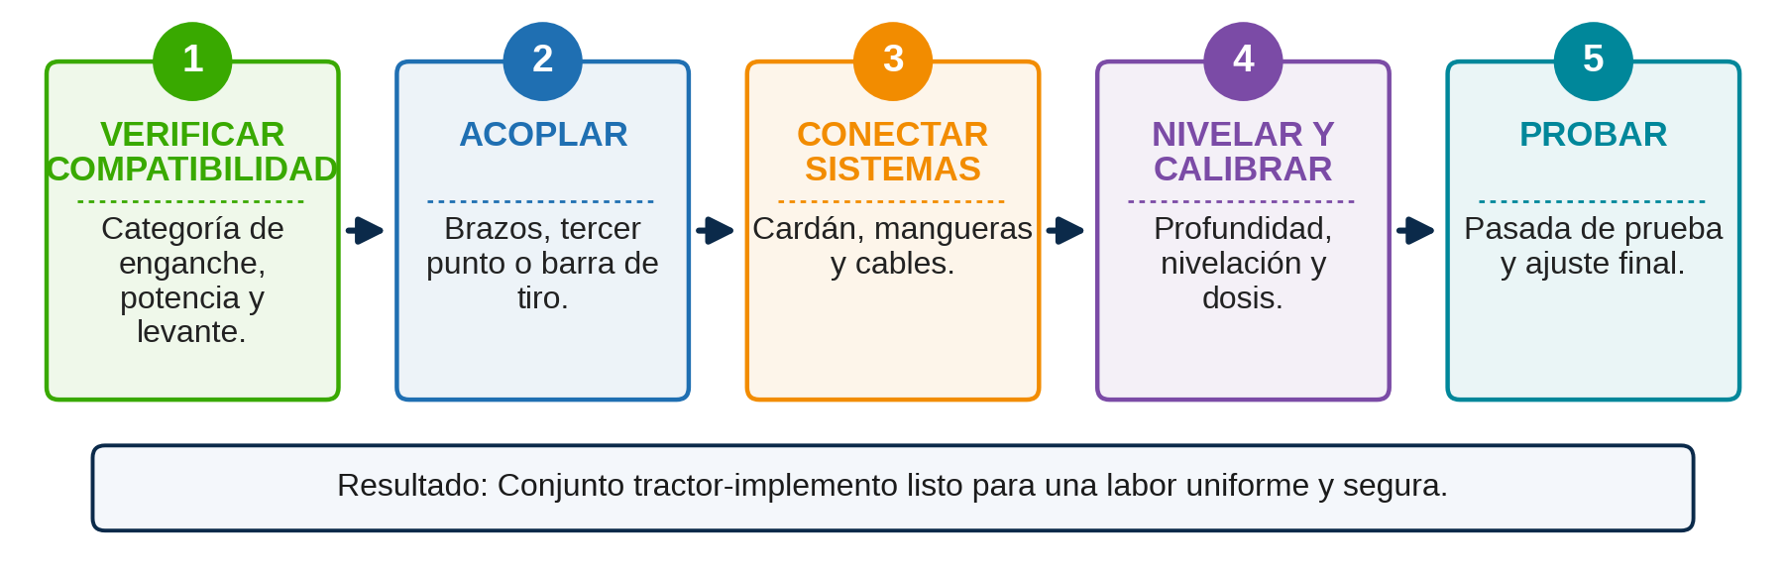
Enganchar bien requiere, antes, haber elegido el tractor y el implemento adecuados. La selección de máquinas y la maquinaria para ladera son el tema siguiente.

3. Selección de máquinas, equipos y herramientas

Elegir el tractor y los implementos adecuados es una decisión que influye en los costos, la calidad y la oportunidad de las labores mecanizadas. La maquinaria debe responder a las necesidades del sistema productivo y a las condiciones en las que trabajará. Una elección inadecuada puede generar capacidad desaprovechada, dificultades para ejecutar las labores o retrasos que afectan la producción.

La selección requiere valorar el conjunto tractor–implemento y las posibilidades reales de utilizarlo, mantenerlo y disponer de él cuando se necesita. Por ello, no basta con considerar la potencia o el precio: es necesario relacionar las características del equipo con el trabajo previsto y los recursos disponibles.

3.1. Selección: concepto, función y clasificación

Seleccionar maquinaria es elegir, entre las alternativas disponibles, las máquinas, equipos y herramientas que permiten realizar las labores requeridas con la calidad, oportunidad y costo adecuados. Su función es relacionar la capacidad de los equipos con las necesidades del sistema productivo, considerando el área, los cultivos, el calendario de labores, las características del suelo, la pendiente y los recursos disponibles.

Una selección adecuada permite evitar tanto la adquisición de equipos con capacidad innecesaria como el uso de maquinaria insuficiente para completar el trabajo previsto. La decisión debe considerar el conjunto tractor–implemento, pues sus componentes necesitan ser compatibles y responder a las mismas condiciones de operación.

Para organizar el análisis, la selección puede abordarse según su objeto: tractor, implemento o conjunto; según la alternativa de acceso: compra, alquiler o contratación del servicio; y según los criterios de evaluación: técnicos, operativos y económicos. Estos enfoques se complementan y permiten comparar las opciones de acuerdo con las necesidades de cada explotación agropecuaria.

En la práctica, no basta con elegir el equipo de mayor potencia o menor precio. También es necesario comprobar si puede terminar la labor en el tiempo disponible, trabajar en las condiciones del terreno y recibir mantenimiento oportuno. La disponibilidad de operarios capacitados, repuestos y servicio técnico influye en la continuidad del trabajo y en el aprovechamiento de la inversión.

La siguiente tabla reúne los principales criterios de selección, las preguntas que orientan su evaluación y los aspectos que deben comprobarse al comparar alternativas.

Tabla 5. Criterios de selección de maquinaria agrícola

Criterio | Pregunta | Ejemplo
Técnico. | ¿Tiene la potencia y el ancho necesarios? | Tractor de 120 hp para una rastra de 32 discos.
Operativo. | ¿Termina a tiempo la labor? | Atender 200 ha en una ventana de 10 días.
Económico. | ¿Cuál es el costo por hectárea? | Comparar los costos de comprar, alquilar y contratar el servicio.
Terreno. | ¿Es apto para la pendiente y el suelo? | Tractor de ladera dentro de los límites de inclinación del fabricante.
Soporte técnico. | ¿Hay repuestos y servicio técnico? | Distribuidor con repuestos y asistencia en la región.
Talento humano. | ¿Hay personal capacitado para utilizarlo? | Operador con formación en el manejo de una sembradora de precisión.
Calidad de la labor. | ¿Cumple los parámetros de trabajo requeridos? | Sembradora que mantenga la profundidad y la separación previstas.
Seguridad y ambiente. | ¿Permite controlar los riesgos y proteger el entorno? | Tractor con estructura antivuelco y cinturón, e implemento con guardas completas.

3.2. Potencia del motor y requerimientos de potencia según el implemento

La potencia del motor expresa la cantidad de trabajo que este puede realizar por unidad de tiempo y se mide en caballos de fuerza (hp) o kilovatios (kW); un kilovatio equivale aproximadamente a 1,34 hp. No toda la potencia del motor se convierte en trabajo útil del implemento: existen pérdidas en la transmisión y el patinamiento, y parte de la potencia se utiliza para desplazar el propio tractor. Por ello, se distingue entre la potencia del motor, la potencia a la toma de fuerza y la potencia a la barra de tiro. Esta última está condicionada por la tracción y las características del suelo.

En los implementos de labranza, la potencia requerida depende del ancho y la profundidad de trabajo, la velocidad de avance y la resistencia del suelo. Las normas de gestión de maquinaria agrícola proporcionan ecuaciones y datos para estimar la fuerza de tiro y la eficiencia de tracción según las condiciones de trabajo (ASABE, 2006, 2011). La potencia a la barra se calcula multiplicando la fuerza de tiro por la velocidad de avance. A partir de este resultado, y considerando las pérdidas del conjunto, se estima la potencia necesaria en el motor.

Ejemplo resuelto: potencia requerida para un subsolador
Un subsolador de 5 cuerpos requiere una fuerza de tiro de 20 kN en un suelo franco a la profundidad deseada. Velocidad de trabajo: 6 km/h, equivalente a 1,67 m/s. Potencia a la barra = 20 kN × 1,67 m/s = 33,4 kW. Si en ese suelo la potencia a la barra es aproximadamente el 55 % de la potencia del motor, la potencia requerida en el motor es 33,4 / 0,55 = 60,7 kW, es decir, unos 81 hp. Se recomienda un tractor con algo de reserva, por ejemplo, de 90 a 100 hp, para no trabajar al límite.

La potencia disponible varía según el punto del tractor donde se aprovecha. A continuación, se describen los principales tipos, dónde se miden y los factores que influyen en ellos:

- Potencia del motor
Se mide en el volante del motor y representa la potencia que este entrega antes de las pérdidas en los sistemas de transmisión. Depende de su diseño y de sus condiciones de funcionamiento.
- Potencia a la Toma de Fuerza (TDF)
Se mide en el eje que transmite movimiento a los implementos accionados por este sistema. Depende de la potencia del motor y de las pérdidas en la transmisión hasta dicho eje.
- Potencia a la barra de tiro
Se determina en el punto de tiro y expresa la potencia utilizada para arrastrar el implemento. Está condicionada por el patinamiento, el peso del tractor y las características del suelo.
- Potencia hidráulica
Se determina a partir del caudal y la presión disponibles en las salidas hidráulicas remotas. Permite accionar cilindros y motores hidráulicos, y depende de la capacidad de la bomba y de las pérdidas del sistema.

3.3. Manejo y capacidad de trabajo en la selección

Además de la potencia, la selección considera la capacidad de trabajo del conjunto tractor–implemento, es decir, la superficie que puede atender por unidad de tiempo, expresada en hectáreas por hora. La capacidad efectiva se calcula multiplicando el ancho de trabajo en metros por la velocidad de avance en kilómetros por hora y por la eficiencia de campo expresada en forma decimal, y dividiendo el resultado entre diez. Por ejemplo, una eficiencia del 80 % se introduce como 0,80. Este cálculo permite verificar si el equipo puede completar la labor en el tiempo disponible.

La facilidad de manejo también es un criterio de selección. Un implemento de gran ancho puede ofrecer una elevada capacidad de trabajo, pero dificultar el traslado por caminos rurales estrechos o las maniobras en lotes pequeños. Asimismo, una cabina y unos controles ergonómicos contribuyen a reducir la fatiga del operador durante jornadas prolongadas. En equipos con tecnología avanzada, el aprovechamiento de sus funciones depende de la capacitación del personal para configurarlos y utilizarlos correctamente.

Ejemplo resuelto: ¿alcanza el equipo en la ventana de tiempo?
Se deben rastrillar 240 ha en 8 días, con jornadas efectivas de 9 horas. Rastra de 3,6 m a 7 km/h con eficiencia de campo del 80 %. Capacidad efectiva = 3,6 × 7 × 0,80 / 10 = 2,02 ha/h. Capacidad en la ventana = 2,02 × 9 × 8 = 145 ha. No alcanza: faltan 95 ha. Opciones: un segundo conjunto, una rastra más ancha con un tractor de mayor potencia o turnos adicionales con relevo de operador.

3.4. Maquinaria especializada para ladera: concepto y función

La maquinaria especializada para ladera comprende equipos adaptados para realizar labores en terrenos inclinados, donde la pendiente y los accesos pueden limitar el uso de tractores convencionales. Incluye determinados modelos de tractores de bajo perfil, tractores isodiamétricos, motocultores, portaherramientas y equipos de orugas.

Su función es facilitar la mecanización y reducir el esfuerzo físico de los agricultores. Según el modelo, incorpora características como centro de gravedad bajo, mayor separación entre ruedas, dimensiones compactas o sistemas de rodaje que favorecen la estabilidad y la tracción.

La selección debe considerar la pendiente, las condiciones del suelo, el implemento y los límites del fabricante. Estas características no garantizan una operación segura en cualquier terreno.

La siguiente tabla presenta los principales tipos de maquinaria utilizados en ladera, sus características y aplicaciones orientativas:

Tabla 6. Tipos de maquinaria para ladera

Tipo | Característica | Aplicación
Motocultor. | Un eje y conducción a pie; dimensiones compactas. | Preparación de suelos en lotes pequeños y transporte con accesorios autorizados.
Tractor de bajo perfil. | Altura reducida y, según el diseño, centro de gravedad bajo y vía ancha. | Labores en frutales y cultivos con restricciones de altura, en pendientes admitidas por el fabricante.
Tractor isodiamétrico. | Ruedas de igual diámetro; puede incorporar dirección articulada o ruedas directrices. | Labores en espacios reducidos y terrenos inclinados, según la configuración del modelo.
Porta-herramientas. | Plataforma autopropulsada que admite diferentes implementos. | Aplicación de productos, corte de vegetación y transporte, según sus accesorios y capacidades.
Minioruga. | Equipo compacto con rodaje de orugas. | Labores y transporte donde se requiera tracción, previa evaluación de la pendiente y la capacidad portante del suelo.

3.5. Operación y aplicación de la maquinaria de ladera

La operación en ladera exige evaluar previamente la pendiente, las condiciones del suelo y la estabilidad del conjunto tractor–implemento. Aunque el trabajo siguiendo las curvas de nivel puede contribuir a reducir la erosión, puede aumentar el riesgo de vuelco lateral. Por ello, la dirección de los recorridos debe establecerse conforme a las condiciones del terreno y las instrucciones del fabricante.

Las precauciones incluyen reducir la velocidad, evitar giros bruscos, mantener los implementos a la altura indicada y reconocer zanjas, piedras y cambios de pendiente. La vía de las ruedas puede ampliarse cuando el diseño y el fabricante lo permitan. En tractores equipados con estructura de protección antivuelco, esta debe mantenerse en su posición de protección y utilizarse junto con el cinturón de seguridad.

Las aplicaciones pueden incluir preparación de suelos, corte de vegetación, aplicación de productos y transporte de insumos y cosechas, siempre con equipos adecuados para cada labor. Cuando la pendiente o las condiciones del terreno excedan los límites de operación, deben considerarse alternativas manuales u otras soluciones adaptadas, junto con prácticas de conservación del suelo.

La siguiente imagen resume las principales precauciones para operar maquinaria en ladera y los riesgos que estas medidas ayudan a prevenir o reducir:

Figura 4. Precauciones en la operación de maquinaria en ladera

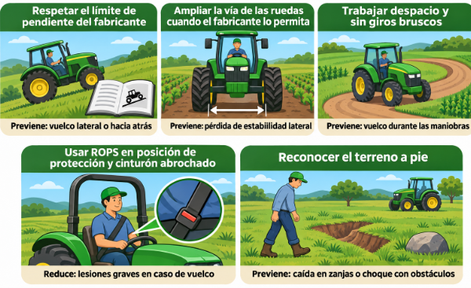

3.6. Comprar, alquilar o contratar el servicio

El acceso a la maquinaria agrícola puede realizarse mediante compra, alquiler o contratación del servicio. Cada alternativa implica diferentes inversiones, responsabilidades y posibilidades de organización del trabajo. La elección depende de la frecuencia de uso, el área por atender, los recursos disponibles y la necesidad de completar las labores en el momento oportuno. A continuación, se detalla en qué consiste cada una:

- Comprar
Comprar significa adquirir la maquinaria y asumir su operación, mantenimiento y conservación. Permite organizar su utilización con mayor autonomía y controlar directamente los ajustes, las reparaciones y las condiciones de trabajo. Sin embargo, la disponibilidad también depende del estado del equipo y de contar con personal para operarlo.

Esta alternativa exige una inversión inicial y genera costos fijos, como depreciación, seguros y almacenamiento, aunque la máquina no trabaje. A estos se suman combustible, mantenimiento y otros costos asociados al uso. La compra puede resultar conveniente cuando existe una utilización suficiente para distribuir los costos entre una mayor superficie trabajada.

- Alquilar
Alquilar permite utilizar maquinaria durante un periodo acordado sin adquirirla. Reduce la inversión inicial y ofrece flexibilidad para atender necesidades temporales. También puede facilitar el acceso a equipos actualizados, dependiendo de la oferta disponible.

Su principal limitación es la disponibilidad durante las temporadas de mayor demanda. Antes de elegir esta alternativa, es necesario verificar el estado del equipo y acordar las condiciones de entrega, transporte, operación y mantenimiento. Las responsabilidades sobre combustible, daños y reparaciones deben quedar claramente establecidas.

- Contratar el servicio
Contratar el servicio consiste en encargar a un tercero la ejecución de una labor con su maquinaria y personal. Evita la inversión en la compra del equipo y, generalmente, deja al prestador la responsabilidad de su operación y mantenimiento. Puede ser una opción adecuada cuando el uso es ocasional o no se dispone de operadores y capacidad de mantenimiento.

La programación depende de la disponibilidad del contratista, lo que puede limitar el control sobre la fecha de ejecución. Por ello, deben acordarse el alcance del servicio, los parámetros de calidad, la tarifa y los plazos. El resultado requiere seguimiento para comprobar que la labor cumpla lo contratado.

Para comparar las alternativas, se calcula el costo por hectárea sobre una misma base de trabajo y calidad. En la maquinaria propia, al aumentar la superficie atendida, los costos fijos se distribuyen entre más hectáreas. El área de indiferencia representa la superficie anual en la que dos alternativas tienen el mismo costo bajo determinados supuestos.

La decisión final debe integrar el costo, la oportunidad de la labor, la disponibilidad de equipos y personal y las responsabilidades asumidas. Así, la alternativa elegida debe permitir atender las necesidades productivas con una carga económica y operativa acorde con los recursos de la explotación.

Ejemplo resuelto: área de indiferencia entre comprar y contratar
Una sembradora propia tiene costos fijos anuales de $18.000.000 y un costo variable de $35.000 por hectárea (incluido el tractor por hora). El servicio contratado cuesta $95.000 por hectárea. El área de indiferencia se obtiene cuando 18.000.000 + 35.000 × A = 95.000 × A, es decir, A = 18.000.000 / (95.000 − 35.000) = 300 ha. Si la finca siembra menos de 300 ha al año, conviene contratar; si siembra más, la compra resulta más económica, siempre que se cuente con operadores y capacidad de mantenimiento.

Para reflexionar
Conviene preguntarse si en las fincas de ladera de la región se usan tractores diseñados para terreno plano. La maquinaria inadecuada es una de las principales causas de vuelcos en zonas de montaña.

Para finalizar, la siguiente figura muestra la secuencia para seleccionar el tractor y el implemento adecuados:
Figura 5. Ruta de selección de maquinaria agrícola
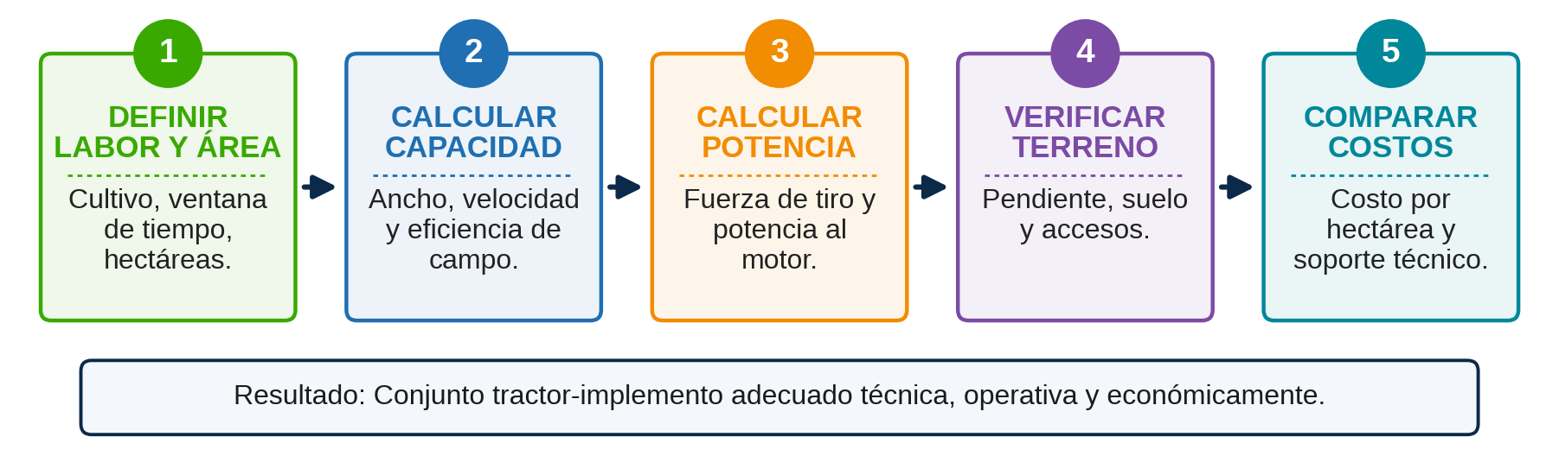

Seleccionada la máquina, es necesario conocer el terreno donde trabajará y la labor que realizará, aspectos que se desarrollan en el tema siguiente.

4. Condiciones del terreno y labor agrícola mecanizada

El desempeño de la maquinaria agrícola depende tanto de sus características como de las condiciones del terreno donde trabaja. Un mismo conjunto tractor–implemento puede obtener resultados diferentes entre lotes debido a cambios en la humedad, la textura, la pendiente, los obstáculos y los residuos presentes. Reconocer estas diferencias permite planear las labores y evitar intervenciones que deterioren el suelo o dificulten la operación.

Por ello, antes de iniciar el trabajo es necesario relacionar las condiciones del lote con el objetivo de la labor. Esta valoración ayuda a decidir cuándo intervenir, cómo organizar los recorridos y qué aspectos requieren seguimiento durante la ejecución.

4.1. Condiciones del terreno: concepto, clases y variables

Las condiciones del terreno son las características físicas del lote que influyen en el funcionamiento de la maquinaria y en la calidad de la labor. Su evaluación permite reconocer las posibilidades y limitaciones del trabajo antes de ingresar con los equipos.

Entre las principales variables se encuentran:

- Humedad
Influye en la resistencia del suelo y en su respuesta al paso de las ruedas y los implementos. Una humedad excesiva puede favorecer deformaciones, compactación y atascamientos.
- Textura
Corresponde a la proporción de arena, limo y arcilla. Influye en la retención de agua y en el comportamiento del suelo durante el trabajo.
- Pendiente
Condiciona la estabilidad del conjunto, la dirección de los recorridos y el riesgo de erosión.
- Obstáculos
Piedras, troncos, raíces y zanjas pueden dificultar el desplazamiento, dañar los implementos o generar accidentes.

- Residuos vegetales
Su cantidad y distribución pueden afectar el paso y funcionamiento del implemento. También constituyen una cobertura importante para proteger el suelo.
- Forma y tamaño del lote
Influyen en las maniobras, los recorridos, las cabeceras y el aprovechamiento del ancho de trabajo.

Para fines de planeación, pueden distinguirse terrenos con restricciones menores, moderadas o fuertes, e incluso condiciones que impidan una labor mecanizada determinada. Esta valoración debe considerar conjuntamente la pendiente, la humedad, los accesos y las características del equipo. Un terreno plano, por ejemplo, puede presentar restricciones por saturación de agua u obstáculos.

La aptitud del terreno debe evaluarse para la labor prevista y en el momento de ejecutarla, pues algunas condiciones cambian durante el ciclo productivo.

4.2. Técnicas de monitoreo del terreno

Monitorear el terreno consiste en observar y medir sus condiciones antes y durante las labores. La información obtenida permite identificar cambios, localizar restricciones y fundamentar decisiones sobre el momento y la forma de intervención.

- Observación y mediciones de campo

El recorrido del lote permite reconocer obstáculos, residuos, accesos y zonas con acumulación de agua. Debe complementarse con observaciones en distintos puntos, evitando tomar una sola zona como representativa de toda la superficie.

La prueba manual de humedad ofrece una orientación inicial sobre la consistencia del suelo a la profundidad de trabajo. Su interpretación depende de la textura y debe contrastarse con otras observaciones.

El penetrómetro mide la resistencia a la penetración y ayuda a localizar posibles capas compactadas. Sin embargo, una lectura elevada no demuestra por sí sola compactación, porque también está influida por la humedad y la textura.

Las siguientes son las herramientas de monitoreo y representación espacial:

- Mapas de elevación
Obtenidos mediante levantamientos GNSS o drones con métodos apropiados, representan las diferencias de altura del terreno. Permiten analizar pendientes, reconocer depresiones y estimar posibles trayectorias de escorrentía. Esta información ayuda a planear recorridos y localizar sectores que requieren evaluación antes del ingreso de la maquinaria.

- Sensores de humedad
Aportan mediciones en puntos y profundidades definidos para seguir los cambios del contenido de agua en el suelo. Su instalación en zonas representativas permite comparar condiciones dentro del lote y apoyar la decisión sobre el momento de intervenir. Los resultados deben interpretarse según la textura, la profundidad y las características del sensor.

- Mapas de conductividad eléctrica aparente
Representan diferencias en la respuesta eléctrica del suelo y permiten delimitar zonas con características distintas. Sus valores están influidos por la textura, la humedad y la salinidad, entre otros factores. Por ello, deben complementarse con muestreos y análisis para interpretar las causas de esas diferencias y orientar el manejo.

- Imágenes satelitales
Permiten observar diferencias en la cobertura y el vigor del cultivo, así como comparar su evolución entre fechas. Ayudan a identificar sectores con comportamiento diferente y dirigir los recorridos de inspección. Sin embargo, una variación en la imagen no determina por sí sola su causa, por lo que requiere verificación en campo.

- Mapas de rendimiento
Muestran cómo se distribuye la producción dentro del lote a partir de registros georreferenciados de cosecha. Al comparar varias temporadas, permiten reconocer zonas con resultados persistentemente altos, bajos o variables. Su interpretación debe considerar la calidad de los datos y las condiciones de cada campaña para apoyar decisiones de manejo.

La combinación de estas técnicas permite obtener una caracterización más completa que la utilización de una sola fuente de información.

4.3. Labor agrícola mecanizada: concepto, tipos y características

Una labor agrícola mecanizada es una operación del proceso productivo realizada mediante máquinas, equipos e implementos. Incluye actividades como preparación del suelo, siembra, fertilización, protección de cultivos, cosecha y transporte. Cada una tiene un objetivo, un momento oportuno y unas condiciones de calidad.

Sus características se expresan mediante parámetros como profundidad, ancho, velocidad, dosis y uniformidad. Estos permiten configurar el equipo y comprobar si el resultado corresponde con lo previsto. No todos los parámetros se aplican a todas las labores: en la siembra interesa la distribución de semillas, mientras que en la cosecha se evalúan las pérdidas y la calidad del producto.

El operador necesita comprender el propósito de la intervención para interpretar los resultados y reconocer cuándo un ajuste está afectando la labor. La siguiente tabla relaciona algunas operaciones con sus objetivos y parámetros de evaluación:

Tabla 7. Tipos de labores mecanizadas y sus parámetros de calidad

Labor | Objetivo | Parámetro de calidad
Subsolado. | Intervenir capas compactadas previamente identificadas. | Profundidad alcanzada y fractura de la capa objetivo.
Rastrillada. | Reducir terrones y, cuando corresponda, incorporar residuos. | Tamaño de terrones y uniformidad del trabajo.
Nivelación. | Adecuar la superficie al diseño previsto. | Diferencias de cota respecto al diseño.
Siembra. | Depositar la semilla según los requerimientos del cultivo. | Densidad, distribución y profundidad.
Aplicación de agroinsumos. | Distribuir productos para nutrir o proteger el cultivo. | Dosis, uniformidad y cobertura, según la aplicación.
Cosecha. | Recoger el producto con pérdidas y daños controlados. | Pérdidas y calidad del producto cosechado.

4.4. Variabilidad espacial en la labor agrícola

La variabilidad espacial corresponde a las diferencias del suelo o del cultivo entre puntos de un mismo lote. Una superficie aparentemente uniforme puede contener zonas con distinta textura, humedad, compactación o fertilidad.

Estas diferencias pueden modificar la fuerza de tiro, el patinamiento, la profundidad alcanzada y la calidad del trabajo. Por ello, aplicar una misma regulación en todo el lote no siempre produce resultados uniformes.

La información obtenida mediante muestreos, sensores y registros permite reconocer zonas de manejo y valorar respuestas específicas, de la siguiente manera:

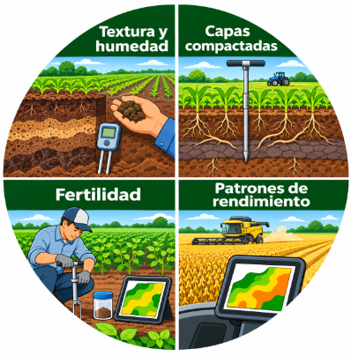
- Textura y humedad
Orientar la evaluación de la velocidad, la profundidad y el momento de intervención.
- Capas compactadas
Delimitar dónde podría justificarse un subsolado, previa confirmación del diagnóstico.
- Fertilidad
Establecer recomendaciones de fertilización por zonas a partir del análisis del suelo.
- Patrones de rendimiento
Apoyar el estudio del potencial productivo y valorar ajustes en la densidad de siembra, junto con información agronómica adicional.

Los mapas georreferenciados permiten representar estas diferencias. Cuando se elaboran prescripciones y el equipo dispone de funciones compatibles, pueden utilizarse para ejecutar aplicaciones a tasa variable. El mapa debe responder a una recomendación técnica; identificar una diferencia no determina automáticamente qué tratamiento aplicar.

4.5. Control de tráfico de maquinaria: concepto, tipos y sistemas

La organización del tráfico busca reducir la superficie afectada por el paso de la maquinaria. En su modalidad de tráfico controlado, separa los carriles de circulación de las zonas destinadas al crecimiento del cultivo y procura mantener los recorridos entre labores.

Para comprender las diferentes formas de circulación, se distinguen tres situaciones:

- Tráfico aleatorio
Las máquinas circulan sin un esquema común de huellas entre operaciones. Esto puede extender el tránsito sobre una mayor proporción del lote y dificultar la identificación de zonas que permanecen sin pisar.

- Tráfico dirigido
Se establecen recorridos o carriles para determinadas actividades, aunque no coincidan en todas las labores. Por ejemplo, pueden definirse rutas para los remolques durante la cosecha. Es una forma de reducir parcialmente el tránsito disperso.

- Tráfico controlado
La circulación se concentra en carriles permanentes mediante la coordinación de trochas, anchos de trabajo y recorridos. El guiado de precisión facilita repetir las trayectorias y mantener la separación entre circulación y cultivo. Su implementación requiere planear el conjunto de operaciones, incluidos los accesos y las cabeceras.

La estrategia debe adaptarse a la maquinaria disponible y a la forma del lote. Cuando no sea posible establecer un sistema completo, pueden organizarse primero las operaciones que generan mayor tránsito.

4.6. Limitaciones, ventajas y aplicaciones del control de tráfico

El control de tráfico puede disminuir el paso de ruedas sobre la zona de cultivo y favorecer la conservación de su estructura. Sus resultados dependen del diseño de los recorridos, las cargas, la humedad y la continuidad con que se utilicen los carriles.

Entre sus posibles ventajas se encuentran una menor superficie sometida al tránsito, mejores condiciones para el desarrollo de raíces y menor necesidad de corregir daños ocasionados por circulación desorganizada.

Su implementación también presenta limitaciones: puede requerir adaptar trochas y anchos de trabajo, invertir en guiado y coordinar equipos propios con maquinaria alquilada o contratada. Los lotes pequeños o irregulares y las maniobras de cosecha pueden dificultar la coincidencia de las huellas.

Puede aplicarse en sistemas de granos, caña y otros cultivos donde sea posible organizar recorridos repetidos. Incluso una intervención parcial, como establecer carriles para los vehículos de transporte, permite comenzar a ordenar la circulación.

Ejemplo resuelto: área pisada con y sin control de tráfico
En un lote de 10 ha se usan en la temporada un tractor con rastra, un tractor con sembradora, una fumigadora y una cosechadora con un vagón. Sin control, las huellas de todas las máquinas cubren en conjunto cerca del 45 % del lote, porque cada una circula por lugares distintos. Con tráfico controlado y un ancho común de trabajo de 9 m con carriles de 2 huellas de 0,6 m, el área pisada es 1,2 / 9 × 100 = 13,3 % del lote, siempre en los mismos lugares. El resto del suelo queda libre de compactación por ruedas.

4.7. Humedad del suelo y momento oportuno de la labor

La humedad es uno de los factores que más condicionan la respuesta del suelo al trabajo mecanizado. Cuando es excesiva, puede favorecer deformaciones, adherencia a los implementos y daños por el tránsito. En condiciones muy secas, algunos suelos ofrecen elevada resistencia y requieren mayor esfuerzo para su preparación.

Para muchas labores de labranza se busca una condición friable: el suelo se rompe en agregados con relativa facilidad, sin deformarse como una masa plástica ni pulverizarse excesivamente. Esta condición debe valorarse según la textura y la operación prevista.

La prueba manual consiste en tomar muestras a la profundidad de trabajo y observar su comportamiento al comprimirlas y desmenuzarlas. Como orientación se tiene:

- Suelo pegajoso o que se deforma sin romperse
Puede presentar humedad excesiva para la labranza. Conviene posponer la intervención y volver a evaluar.
- Agregados que se desmenuzan con facilidad
Pueden indicar condiciones favorables, siempre que el terreno soporte el tránsito.
- Terrones muy duros o pulverización excesiva
Requieren evaluar si es conveniente intervenir o esperar otras condiciones.

La formación de una bola o cinta no debe interpretarse de manera aislada: los suelos arenosos, francos y arcillosos responden de forma diferente. La prueba debe repetirse en varias zonas y complementarse con la observación del perfil y, cuando estén disponibles, mediciones de humedad.

No existe un tiempo fijo de espera después de una lluvia. El momento oportuno depende del drenaje, la textura, el clima y la profundidad de trabajo. La decisión debe permitir cumplir el objetivo de la labor sin causar un deterioro innecesario del suelo.

Ejemplificando lo anterior, el siguiente video presenta un caso sobre cómo la humedad del suelo influye en la decisión de iniciar o posponer una labor mecanizada:

722105_CF07_Guion_TEC_Video_01

Para finalizar, el siguiente esquema integra los principales conceptos abordados sobre las condiciones del terreno, el monitoreo, la variabilidad espacial y el tráfico de maquinaria en la labor agrícola mecanizada:
Figura 6. Terreno, labor y tráfico de maquinaria
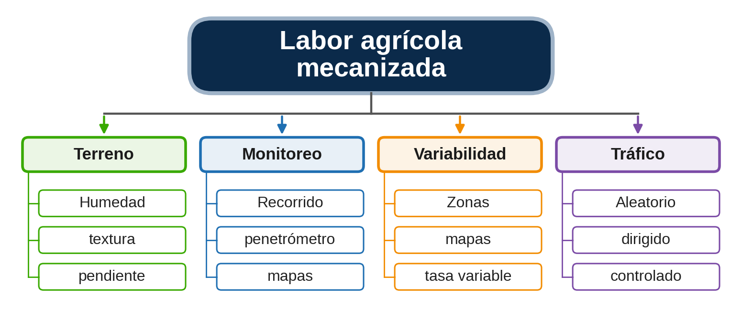
Conocer el terreno y la labor permite preparar la máquina de forma adecuada. El alistamiento y el uso de los manuales técnicos se estudian a continuación.

5. Alistamiento de la maquinaria y manuales técnicos

Una buena labor comienza antes de ingresar al lote. La preparación de la maquinaria permite identificar condiciones que podrían afectar la seguridad, interrumpir el trabajo o disminuir la calidad del resultado. Para ello, es necesario revisar el conjunto tractor–implemento y organizar los recursos requeridos según la actividad prevista.

El alistamiento reúne estas verificaciones en un proceso ordenado, mientras que los manuales del fabricante proporcionan los procedimientos y parámetros específicos de cada equipo. Su consulta permite reconocer qué tareas corresponden al operador y cuáles requieren personal especializado.

5.1. Alistamiento: concepto y alcances

El alistamiento es el conjunto de inspecciones, verificaciones, ajustes y preparativos que se realizan sobre el tractor, el implemento y, cuando corresponda, los equipos de precisión antes de iniciar una labor. Su propósito es comprobar que el conjunto reúna las condiciones de funcionamiento, seguridad y configuración necesarias para el trabajo previsto.

Su alcance va más allá de revisar el motor. Incluye el estado del implemento, las conexiones, los dispositivos de protección y la disponibilidad de combustible, insumos y herramientas. Cuando se utilizan tecnologías de precisión, también comprende la comprobación del monitor, el receptor y los archivos necesarios.

Las verificaciones deben responder al equipo y a la labor. Una sembradora requiere revisar sus dosificadores y elementos de apertura y cierre del surco; una fumigadora necesita comprobar el circuito de aplicación y sus componentes. Por ello, la lista de alistamiento debe construirse a partir de los manuales correspondientes.

La siguiente tabla organiza los principales alcances del alistamiento y su propósito:

Tabla 8. Alcances del alistamiento de la maquinaria

Alcance | Ejemplos de verificación | Propósito
Mecánico. | Niveles, fugas, filtros, presión de llantas. | Identificar anomalías antes del trabajo.
Seguridad. | Frenos, luces, guardas, ROPS, extintor. | Reducir riesgos para el operador y terceros.
Implemento. | Acople, nivelación, desgaste de piezas. | Preparar el conjunto para obtener la calidad prevista.
Electrónico. | Monitor, receptor, líneas guía, archivos. | Preparar las funciones de precisión y registro disponibles.
Logístico. | Combustible, insumos, herramientas. | Favorecer la continuidad del trabajo.

5.2. Fases del alistamiento

El alistamiento puede organizarse en seis fases que permiten avanzar desde la definición del trabajo hasta la autorización de inicio. Esta organización facilita distribuir responsabilidades y dejar evidencia de las verificaciones realizadas.

La explicación de cada una se detalla a continuación:

- Planeación
Definir la labor, el lote, el equipo, los insumos y el operador. Consultar la orden de trabajo y los manuales para identificar los parámetros y recursos necesarios.
- Inspección
Comprobar el estado del tractor y del implemento mediante una lista de chequeo. Registrar las anomalías y determinar cuáles requieren corrección antes de continuar.
- Acople y ajuste
Realizar el enganche y las conexiones correspondientes, verificar los seguros y regular el implemento según la labor. Incluir la nivelación y la calibración cuando sean necesarias.
- Configuración
Preparar los sistemas electrónicos disponibles. Verificar los datos del equipo, el ancho de trabajo y, cuando corresponda, los archivos del lote y las funciones de guiado.
- Prueba
Realizar una comprobación en condiciones controladas para observar el funcionamiento y la calidad de la labor. Corregir las desviaciones antes de ampliar el trabajo al resto del lote.
- Liberación
Confirmar que se cumplieron los requisitos para iniciar la operación y dejar el registro correspondiente. Una firma no sustituye la corrección de condiciones inseguras.

Estas fases se adaptan al procedimiento de cada organización. Las novedades encontradas pueden exigir regresar a una fase anterior o solicitar la intervención del taller.

5.3. Chequeo preoperacional

El chequeo preoperacional es la inspección que realiza el operador antes de iniciar la jornada o utilizar la máquina. Forma parte del alistamiento y permite identificar daños, faltantes o cambios respecto a su condición habitual.

La revisión comienza con el equipo detenido e inmovilizado. Se observa el exterior, se comprueban los niveles según el procedimiento del manual y se revisan los elementos de seguridad. Después, si las condiciones lo permiten, se efectúa el arranque desde el puesto del operador y se verifican los indicadores y las funciones autorizadas, manteniendo despejada la zona de prueba.

Si se detectan frenos deficientes, guardas faltantes u otras condiciones inseguras, el equipo no debe ponerse en servicio hasta corregirlas. El registro debe indicar el hallazgo, la acción tomada y el responsable de su atención.

A continuación, se relaciona una lista con los puntos de verificación del chequeo preoperacional agrupados por momento:

- Motor apagado, alrededor: fugas, llantas, tuercas de ruedas, pasadores del implemento, guardas.
- Motor apagado, niveles: aceite de motor, refrigerante, aceite hidráulico y de transmisión, combustible.
- Seguridad: ROPS y cinturón, extintor, luces, espejos, señalización de vehículo lento.
- Motor encendido: presión de aceite, carga, temperatura, frenos, dirección, levante hidráulico.
- Equipos de precisión: encendido del monitor, señal GNSS, línea guía y archivo del lote.

Como complemento, la siguiente imagen reúne cuatro áreas de revisión que ayudan a organizar el chequeo preoperacional:

Figura 7. Chequeo preoperacional del tractor

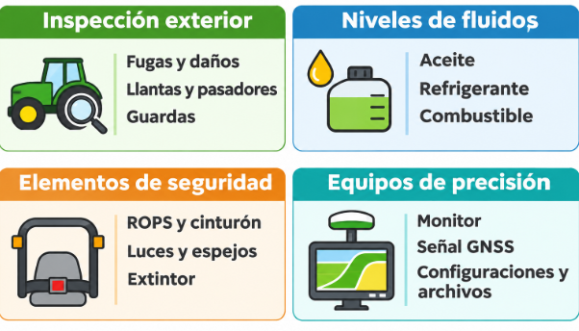

5.4. Manuales técnicos: concepto, tipos y criterios de alistamiento

Los manuales técnicos son documentos elaborados por el fabricante que contienen instrucciones para utilizar, ajustar y mantener una máquina. Permiten identificar los procedimientos, parámetros y precauciones correspondientes a cada equipo. Su consulta evita aplicar prácticas que pueden funcionar en una máquina, pero resultar inadecuadas para otra.

Antes de utilizar un manual, se debe comprobar que corresponda al modelo y la configuración disponibles. Los accesorios instalados y las versiones de los sistemas electrónicos pueden requerir instrucciones adicionales. También es importante reconocer los símbolos de advertencia y localizar los apartados relacionados con la tarea que se realizará.

El manual del operador es la referencia principal para el alistamiento y la operación cotidiana. Explica los mandos, las revisiones previas, los procedimientos de arranque y parada y las tareas de mantenimiento autorizadas. Los manuales del implemento y de los equipos de precisión complementan esta información con instrucciones específicas de acople, calibración y configuración.

Entre los criterios de alistamiento se encuentran las presiones de inflado, los límites de carga, los lastres permitidos, los intervalos de lubricación y las condiciones de conexión. Estos valores deben consultarse para la situación de trabajo prevista. Si una indicación no es clara o se detectan diferencias entre el equipo y el documento, corresponde solicitar orientación al servicio técnico.

La siguiente tabla diferencia los principales manuales y su utilidad en la preparación de la maquinaria:

Tabla 9. Tipos de manuales técnicos y su uso en la operación

Manual | Contenido | Uso en la operación
Del operador del tractor | Seguridad, mandos, arranque, operación, parada y mantenimiento autorizado. | Alistamiento y operación diaria.
Del implemento | Acople, ajustes, calibración, funcionamiento y mantenimiento. | Preparación y verificación de la labor.
De equipos de precisión | Configuración, compatibilidad, manejo de archivos y diagnóstico básico. | Preparación del monitor, guiado y registros.
De servicio | Diagnóstico especializado, reparaciones y especificaciones técnicas. | Intervenciones del taller o personal autorizado.

5.5. Mandos, controles y mantenimiento en los manuales

Los mandos y controles son los dispositivos mediante los cuales el operador dirige el tractor y acciona sus sistemas. Su ubicación, identificación y funcionamiento varían entre modelos. Algunos equipos utilizan principalmente palancas y pedales; otros integran funciones en un apoyabrazos, una pantalla o controles electrónicos.

Antes de operar, se deben reconocer los controles y consultar su secuencia de utilización. También es necesario distinguir los indicadores que informan sobre el funcionamiento de aquellos que advierten una anomalía. Familiarizarse con un tractor nuevo requiere revisar el manual y recibir la orientación correspondiente, aunque se tenga experiencia con otros equipos.

Entre los controles principales se encuentran:

- Acelerador de mano
Permite establecer un régimen de revoluciones para determinadas labores. Su regulación debe corresponder con las necesidades del trabajo y las instrucciones del fabricante.
- Selector de gama y marcha
Permite elegir la relación de transmisión y la velocidad de avance. Las condiciones para cambiar de marcha o gama dependen del tipo de transmisión.
- Control de la toma de fuerza
Conecta o desconecta el accionamiento del implemento. Su utilización exige conocer la velocidad requerida y las condiciones de conexión y parada.
- Controles del enganche
Regulan la posición del implemento y, cuando existe control de tiro, la respuesta del sistema ante variaciones del esfuerzo de tracción.
- Controles hidráulicos remotos
Accionan cilindros o motores del implemento. El operador debe identificar qué conexión corresponde a cada función y respetar los requerimientos del equipo.
- Bloqueo del diferencial
Limita la diferencia de giro entre las ruedas motrices para mejorar la tracción en determinadas condiciones. Su conexión y desconexión deben seguir las indicaciones del manual.

Además de explicar los controles, los manuales establecen las tareas de mantenimiento, sus frecuencias y los productos requeridos. Estas pueden incluir lubricación, limpieza, revisión de filtros y comprobación de niveles. La periodicidad depende del modelo, las horas de uso y las condiciones de trabajo; no todas las actividades son diarias.

El operador debe realizar únicamente las tareas autorizadas, registrar su ejecución y reportar anomalías como fugas, ruidos o calentamientos inusuales. Los registros permiten conocer el historial del equipo y programar intervenciones antes de que una condición afecte la continuidad del trabajo.

5.6. Alistamiento de temporada

El alistamiento de temporada es una preparación programada antes de los periodos de mayor actividad, como la preparación del suelo, la siembra o la cosecha. A diferencia del chequeo diario, permite revisar con anticipación necesidades de mantenimiento, repuestos, configuración y capacitación.

Su planificación debe considerar las horas acumuladas de uso, el historial de fallas y las exigencias de la próxima campaña. Conviene programarlo con tiempo suficiente para conseguir piezas, atender reparaciones y realizar pruebas. De esta manera, las actividades pendientes no se concentran en el momento en que la maquinaria debe comenzar a trabajar.

Las principales áreas del alistamiento de temporada son:

- Tractores
Realizar el mantenimiento correspondiente al horómetro y revisar llantas, frenos, luces, conexiones y dispositivos de protección. Las intervenciones deben responder al estado del equipo y a las instrucciones del fabricante.

- Implementos
Inspeccionar piezas de desgaste, rodamientos, cadenas, conexiones y dosificadores. Reemplazar los componentes que alcancen los límites de desgaste establecidos y efectuar los ajustes y las calibraciones necesarios para la labor prevista.
- Equipos de precisión
Respaldar archivos y comprobar configuraciones, límites de lotes, líneas guía y comunicaciones. Revisar la estación base RTK cuando se utilice. Las actualizaciones de firmware o software deben realizarse cuando corresponda, verificando su compatibilidad y probando el funcionamiento antes de la campaña.
- Repuestos e insumos
Verificar la disponibilidad de piezas críticas, filtros, lubricantes, combustible e insumos. Organizar su almacenamiento e identificar proveedores y tiempos de suministro para reducir interrupciones durante el trabajo.
- Personal
Asignar equipos y responsabilidades, identificar necesidades de capacitación y revisar los procedimientos de operación, seguridad y reporte de novedades. Los operadores deben conocer las características de la maquinaria que tendrán a su cargo.

El alistamiento de temporada se completa con pruebas de funcionamiento y el registro de las intervenciones realizadas. Las condiciones inseguras deben corregirse antes de autorizar el uso del equipo, y las demás novedades deben evaluarse y atenderse según su importancia. Durante la campaña, esta preparación se complementa con las revisiones diarias.

Para reflexionar
Conviene preguntarse cuántos operadores han leído completo el manual del tractor que manejan. Muchas fallas y accidentes se deben a desconocer un control o una advertencia que estaba en el manual.

Para finalizar, la siguiente figura muestra la secuencia de fases del alistamiento de la maquinaria antes de la labor:

Figura 8. Ruta del alistamiento de la maquinaria
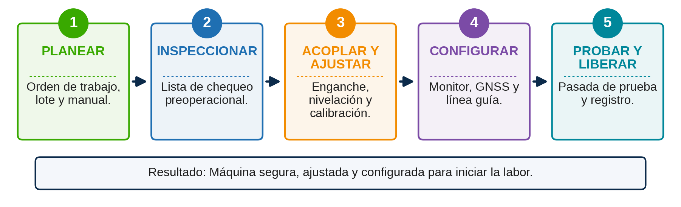

D. SÍNTESIS

El componente formativo aborda los fundamentos necesarios para planear la utilización de maquinaria agrícola de acuerdo con las necesidades productivas y los parámetros técnicos. Para ello, desarrolla las características y la clasificación de las máquinas, las fuentes y el aprovechamiento de la potencia, el patinamiento y la operación económica del tractor. Asimismo, comprende los equipos e implementos, sus niveles tecnológicos, los procedimientos de enganche, calibración y ajuste, y los criterios de compatibilidad y selección del conjunto. También examina las condiciones del terreno, las técnicas de monitoreo, la variabilidad espacial, el control del tráfico y el momento oportuno de las labores. Finalmente, integra el alistamiento diario y de temporada, el chequeo preoperacional y la consulta de manuales técnicos, con el propósito de fundamentar la selección y preparación de los equipos, favorecer la seguridad y contribuir al uso eficiente de los recursos y la conservación del suelo.
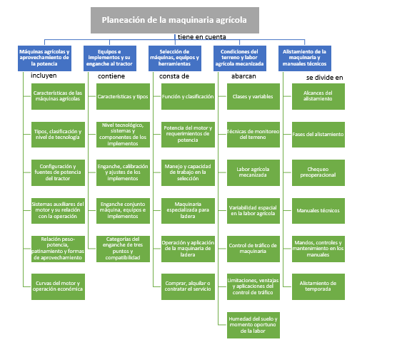

E. ACTIVIDADES DIDÁCTICAS

DESCRIPCIÓN DE ACTIVIDAD DIDÁCTICA
Nombre de la Actividad | Motores listos para el campo.
Objetivo de la actividad | Verificar la comprensión de los fundamentos para seleccionar y preparar maquinaria agrícola, considerando la potencia, la compatibilidad de los implementos, las condiciones del terreno y los procedimientos de alistamiento establecidos en los manuales técnicos.
Tipo de actividad sugerida | 
Archivo de la actividad  (Anexo donde se describe la actividad propuesta) | 722105_CF07_AD

F. GLOSARIO

TÉRMINO | SIGNIFICADO
Alistamiento: | conjunto de revisiones, ajustes y preparativos que dejan la máquina lista para operar con seguridad.
Barra de tiro: | punto de enganche del tractor para arrastrar implementos y remolques.
Calibración: | medición y ajuste para comprobar que el implemento entregue la cantidad prevista de insumos.
Capacidad de campo: | superficie que una máquina trabaja por unidad de tiempo, expresada en hectáreas por hora.
Capacidad de levante: | carga que puede elevar el sistema del tractor bajo las condiciones especificadas por el fabricante.
Chequeo preoperacional: | inspección previa al uso para comprobar el funcionamiento y la seguridad de la maquinaria.
Compactación del suelo: | aumento de la densidad del suelo por reducción de sus espacios porosos.
Eficiencia de campo: | relación entre la capacidad efectiva y la capacidad teórica de trabajo, expresada en porcentaje.
Enganche de tres puntos: | sistema de acoplamiento formado por dos brazos inferiores y uno superior para sostener implementos.
Friabilidad: | condición en la que el suelo se desmenuza fácilmente sin deformarse ni pulverizarse excesivamente.
Implemento agrícola: | equipo acoplado al tractor para realizar una labor específica.
Lastre: | peso adicional que se agrega al tractor para mejorar la tracción y la estabilidad.
Patinamiento: | pérdida de avance de las ruedas motrices respecto a su giro, expresada en porcentaje.
Toma de fuerza: | eje del tractor que transmite potencia rotativa a implementos accionados.
Variabilidad espacial: | diferencias en las características del suelo o del cultivo dentro de un mismo lote.

G. REFERENCIAS BIBLIOGRÁFICAS

American Society of Agricultural and Biological Engineers. (2006). ASAE EP496.3 FEB2006 (R2020): Agricultural machinery management. ASABE.

American Society of Agricultural and Biological Engineers. (2011). ASAE D497.7 MAR2011 (R2020): Agricultural machinery management data. ASABE.

Department of Natural Resources and Environment Tasmania. (s. f.). Agricultura con tráfico controlado (traducción del título original). NRE Tas.

Junta de Desarrollo de la Agricultura y la Horticultura. (s. f.). Evaluación de la humedad del suelo para una labranza adecuada (traducción del título original). AHDB

Ministerio del Trabajo. (2015). Decreto 1072 de 2015, por medio del cual se expide el Decreto Único Reglamentario del Sector Trabajo. Función Pública.

Organización de las Naciones Unidas para la Alimentación y la Agricultura. (s. f.). Mecanización agrícola sostenible. FAO.

H. CONTROL DEL DOCUMENTO

 | Nombre | Cargo | Dependencia  (Para el SENA indicar Regional y Centro de Formación) | Fecha
Autor | Cindy Carolina Gámez Ávila | Instructora técnica | Centro Agropecuario La Granja - Regional Tolima | Septiembre de 2026
Autor | Andrés Felipe Velandia Espitia | Evaluador instruccional | Centro de Comercio y Servicios - Regional Tolima | Noviembre de 2026

I. CONTROL DE CAMBIOS

 | Nombre | Cargo | Dependencia | Fecha | Razón del Cambio
Autor (es)

